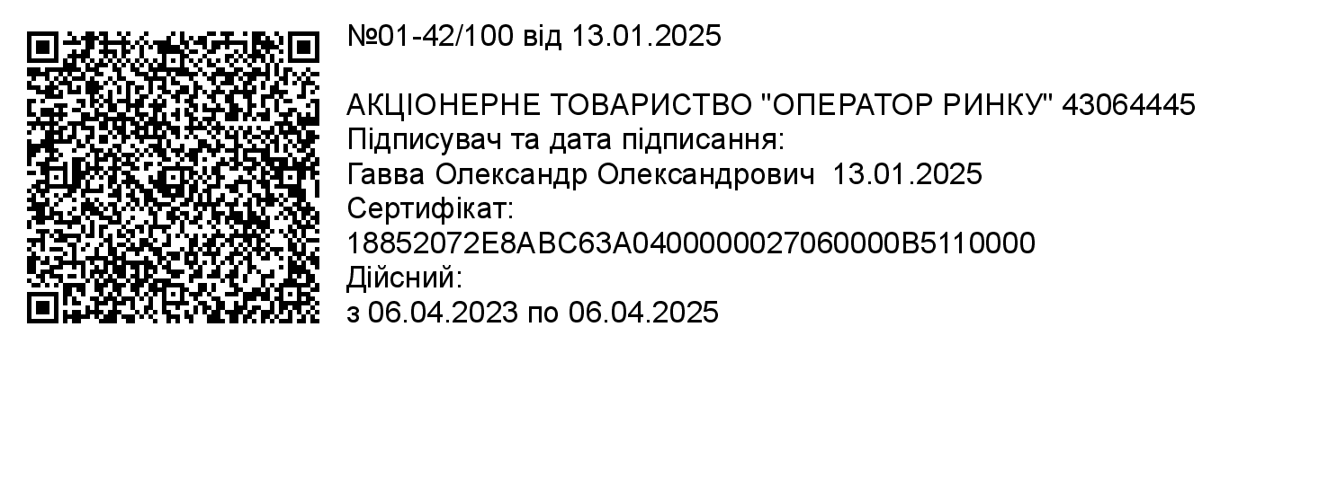

|  |  |
| --- | --- |
|  | **МІНІСТЕРСТВО ЕНЕРГЕТИКИ УКРАЇНИ** |
|  | **АКЦІОНЕРНЕ ТОВАРИСТВО «ОПЕРАТОР РИНКУ»** |
|  | вул. Симона Петлюри, 27 **/** м. Київ **/** 01032  (044) 205-01-61, [kanc@oree.com.ua](mailto:kanc@oree.com.ua)  [www.oree.com.ua](http://www.oree.com.ua) **//** ЄДРПОУ 43064445 |

Директору ТОВ «Тендерне агентство РАДНИК»   
Ганні ДОВГІЙ

|  |  |  |
| --- | --- | --- |
| Щодо надання інформації про припинення публікацій |  |  |

Шановна Ганно Валентинівно!

У відповідь на Ваш запит від 02.01.2025 № 02/01 стосовно припинення та відновлення публікації даних на платформі АТ «Оператор ринку» про торги на ринку «на добу наперед» (далі – РДН) та внутрішньодобовому ринку (далі – ВДР), АТ «Оператор ринку» (далі – Оператор ринку) надає наступну інформацію.

Оператор ринку здійснює свою діяльність на ринку електричної енергії у повній відповідності до вимог законодавства та створює організаційні, технологічні, інформаційні та інші умови для здійснення регулярних торгів на таких сегментах ринку електричної енергії як РДН та ВДР.

Незважаючи на воєнний стан та наслідки постійних обстрілів енергетичних об’єктів, Оператор ринку працював і продовжує працювати в штатному режимі: торги на РДН та ВДР відбуваються щоденно на безперервній основі, всі розрахунки з учасниками РДН/ВДР проводяться за розкладом.

**Щодо питання 1.** Доступ до інформації щодо торгів на РДН та на ВДР офіційному вебсайті товариства обмежено на виконання розпорядження керівника робіт з ліквідації наслідків воєнної надзвичайної ситуації державного рівня в електроенергетичних системах – Міністра енергетики України від 27 грудня 2024 року (далі – Розпорядження), що має гриф обмеження доступу «Для службового користування».

**Зазначене Розпорядження є обов’язковим для виконання згідно з частиною восьмою статті 75 Кодексу цивільного захисту України.**

Враховуючи наведене, Оператор ринку припинило з 30 грудня 2024 року публікацію інформації на законних підставах.

**Щодо питання 2.** Відповідно до зазначеного вище, Оператор ринку виконує розпорядження керівника робіт з ліквідації наслідків надзвичайної ситуації, тому відкриття інформації на офіційному вебсайті Оператора ринку здійснюється виключно відповідно до вимог Розпорядження. З огляду на таке, перелік необхідної для закриття інформації та строки обмеження доступу до неї на офіційному вебсайті Оператора ринку можуть змінюватись за рішенням керівника робіт з ліквідації наслідків воєнної надзвичайної ситуації державного рівня в електроенергетичних системах.

З повагою

Генеральний директор Олександр ГАВВА

ДПЗ 205-01-25